Resolución del Pleno del Instituto de Transparencia, Acceso a la Información Pública y Protección de Datos Personales del Estado de México y Municipios, con domicilio en Metepec, Estado de México, a veinte de enero de dos mil veintiuno.

VISTO el expediente electrónico formado con motivo del recurso de revisión número 04800/INFOEM/IP/RR/2020, interpuesto por un particular, en lo subsecuente El Recurrente, en contra de la respuesta de la Instituto de la Función Registral del Estado de México, en lo subsecuente El Sujeto Obligado, se procede a dictar la presente resolución.

A N T E C E D E N T E S D E L A S U N T O
PRIMERO. De la Solicitud de Información.
Con fecha doce de octubre de dos mil veinte, la Recurrente, presentó a través del Sistema de Acceso a la Información Mexiquense (SAIMEX) ante El Sujeto Obligado, solicitud de acceso a la información pública, registrada bajo el número de expediente 00056/IFR/IP/2020, mediante la cual solicitó información en el tenor siguiente:
“Conforme al archivo que se adjunta al presente,ustedes son competentes para entregar la información, en sentido requiero: El archivo General de Notarias del Estado de México: "Tiene a su cargo la custodia, conservación y reproducción de los documentos contenidos en sus protocolos y sus apéndices, así como la guarda de los sellos de las y los Notarios y demás documentos notariales que en él se depositen." [http://ifrem.edomex.gob.mx/archivo_general_notarias] PRIMERO: Derivado de lo anterior requiero con un simple "SI" o con un simple "NO" si el Archivo General de Notarias del Estado de México puede entregar la VERSIÓN PÚBLICA de un instrumento notarial (escritura pública). SEGUNDO: Si su respuesta respecto al numeral que antecede es un "SI", requiero el fundamento jurídico y administrativo y los costos de reproducción para tal efecto. TERCERO: Si su respuesta al numeral PRIMERO es un "NO", requiero el fundamento jurídico y administrativo por el cual no pueden entregar la versión pública de un instrumento notarial que obre en sus archivos tanto físicos como digitales. No se omite señalar que "La versión pública, es el documento en el que se elimina la información clasificada como de acceso restringido en su modalidad de reservada o confidencial para permitir su acceso. En materia de acceso a la información, cuando los documentos solicitados contenga partes o secciones reservadas o confidenciales, los sujetos obligados, para efectos de atender dicha solicitud de información, deberán elaborar una Versión Pública en la que se testen las partes o secciones clasificadas, indicando su contenido de manera genérica y fundando y motivando su clasificación." [https://www.poderjudicialcdmx.gob.mx/unidadtransparencia/versiones-publicas/]” [Sic]
Adjuntando a esto un documento en PDF denominado “incompetencia saimex 138-2020(1).pdf” en el cual se adjunta oficio: SJDH/UIPPE/0840/2020, mismo que contiene la respuesta emitida por la titular de la Unidad de Transparencia de la Secretaría de Justicia y Derechos Humanos, en el cual se establece la incompetencia por parte de dicha secretaría para dar respuesta a la petición.
Modalidad de entrega: a través del SAIMEX.
SEGUNDO. De la respuesta del Sujeto Obligado.
En el expediente electrónico SAIMEX, se aprecia que El Sujeto Obligado en fecha veintitrés de octubre de dos mil veinte, dio respuesta a la solicitud de información adjuntando para tal efecto el archivo denominado “310 00056-IFR-IP-2020.PDF”, el cual se tiene por reproducido al ser del conocimiento de las partes.
En respuesta a la solicitud recibida, nos permitimos hacer de su conocimiento que con fundamento en el artículo 53, Fracciones: II, V y VI de la Ley de Transparencia y Acceso a la Información Pública del Estado de México y Municipios, le contestamos que:
Al respecto le informo que esta Unidad de Transparencia mediante oficio número 222C0101040202L/295/2020, de fecha trece de octubre del presente año, solicitó a la M. en A.P. Susana Reynoso Álvarez, Servidora Pública Habilitada Titular en Materia de Transparencia de la Dirección Técnico-Jurídica y de Igualdad de Género, coadyuve para dar respuesta a la solicitud referida, quien atiende lo requerido con el oficio número 222C0101040300L/3073/2020, de fecha diecinueve de octubre del año en curso, mismo que se anexa como respuesta a su solicitud. Así mismo y derivado del oficio de la respuesta que emite la Servidora Pública Habilitada Titular en Materia de Transparencia de la Dirección Técnico-Jurídica y de Igualdad de Género, es de explorado derecho y doctrina que el Archivo General de Notarías es de carácter público respecto de los documentos que lo integran con más de cincuenta años de antigüedad y de ellos se expedirán testimonios o copias certificadas en formato físico o electrónico, a las personas que lo soliciten, previo pago de los derechos correspondientes, exceptuando aquéllos documentos sobre los que la ley imponga limitación o prohibición. De los documentos que no tengan esa antigüedad, sólo podrán mostrarse o expedirse reproducciones a las personas que acrediten tener interés jurídico, a las y los Notarios o las autoridades judiciales, administrativas o fiscales, tal como lo prevé de manera expresa el artículo 133 de la Ley del Notariado del Estado de México. Es importante mencionar que dicho trámite forma parte de nuestro Catálogo de Trámites y Servicios, mismo que podrá consultar a través de la siguiente dirección electrónica http://edomex.gob.mx/tramites_servicios?tipo=2&&cve=151, en la cual podrá advertir costos, formatos y tiempos de respuesta del trámite correspondiente. De lo anterior, se ha dado atención a su solicitud, dejando a salvo sus derechos a efecto de que los haga valer ante las autoridades correspondientes, mismos que se encuentran contemplados en el Capítulo I del Título Octavo de la Ley de Transparencia y Acceso a la Información Pública del Estado de México y Municipios. Sin otro particular por el momento, reciba un cordial saludo.
ATENTAMENTE
L.I. MARIELA MEDINA HERNÁNDEZ
TERCERO. Del recurso de revisión.
Inconforme con la respuesta del sujeto obligado, El Recurrente interpuso el recurso de revisión, en fecha veinticinco de octubre de dos mil veinte, el cual fue registrado en el sistema electrónico con el expediente número 04800/INFOEM/IP/RR/2020, en el cual arguye, las siguientes manifestaciones:
Acto Impugnado:
“El acto que impugno es la respuesta por parte del sujeto obligado. Ojo! yo NO pedí expedición de copias/copias certificadas o similares; yo NO pedí ni pregunte como puede obtener copias/copias certificadas ni similares; yo NO pedí trámite alguno ni similar. Por lo tanto y por obviedad de razones el acto impugnado es toda la respuesta por parte del sujeto obligado. Para mejor referencia véase el archivo anexo al presente.” [Sic]
Razones o Motivos de Inconformidad:
“Me inconformo con la respuesta del sujeto obligado, no atienden ninguno de los puntos en concreto que requerí en mi solicitud de información pública, es decir, a grandes rasgos yo requiero una VERSIÓN PÚBLICA, más NO copias ni nada similar. Solicito que el Pleno de Transparencia no supla las deficiencias del Sujeto Obligado y entreguen la información requerida, pues es muy diferente solicitar a través de esta vía de información pública una versión pública que una copia y/o copias certificadas. Primero que definan en que consiste una versión pública. Para mejor referencia véase el archivo anexo al presente.” [Sic]
Adjuntando así mismo un documento electrónico denominado “Semanario Judicial de la Federación - Tesis 2011541.pdf”.
CUARTO. Del turno del recurso de revisión.
Medio de impugnación que le fue turnado a la Comisionada Zulema Martínez Sánchez, por medio del sistema electrónico en términos del arábigo 185 fracción I de la Ley de Transparencia y Acceso a la información Pública del Estado de México y Municipios, del cual recayó acuerdo de admisión en fecha treinta de octubre de la presente anualidad, determinándose en él, un plazo de siete días para que las partes manifestaran lo que a su derecho corresponda en términos del numeral ya citado.

QUINTO. De la etapa de instrucción.
Así, una vez abierta la etapa de instrucción, en el sumario se observa que el Sujeto Obligado en fecha cinco de noviembre presentó su informe justificado; asimismo, habiendo transcurrido el plazo establecido se presentó manifestación por parte del recurrente en fecha 17 de noviembre y 06 de diciembre por lo cual en fecha diez de diciembre de los corrientes se decretó el cierre de instrucción en términos del artículo 185 fracción VI de la Ley de Transparencia y Acceso a la Información Pública del Estado de México y Municipios, iniciando el término legal para dictar resolución definitiva del asunto.

C O N S I D E R A N D O
PRIMERO. De la competencia.
Este Instituto de Transparencia, Acceso a la Información Pública y Protección de Datos Personales del Estado de México, es competente para conocer y resolver el presente recurso de revisión interpuesto por el recurrente conforme a lo dispuesto en los artículos 1, párrafos segundo y tercero, 6, apartado A, fracciones I, III y IV de la Constitución Política de los Estados Unidos Mexicanos, 5, párrafos vigésimo segundo, vigésimo tercero y vigésimo cuarto fracción IV de la Constitución Política del Estado Libre y Soberano de México, 1, 2 fracción II, 13, 29, 36 fracciones II y III, 176, 178, 179 fracción V, 181 párrafo tercero, 182, 185, 188 y 194 de la Ley de Transparencia y Acceso a la Información Pública del Estado de México y Municipios, 9 fracciones I, XXIV, 11 y 14 fracción I del Reglamento Interior del Instituto de Transparencia, Acceso a la Información Pública y Protección de Datos Personales del Estado de México.
SEGUNDO. Sobre los alcances del recurso de revisión.
Derivado de la impugnación realizada, es menester señalar que el recurso de revisión inmerso en la Ley de Transparencia vigente en la entidad, tiene el fin y alcance que señalan los numerales 176, 179, 181 párrafo cuarto, 194 y 195 y demás aplicables de la Ley de Transparencia y Acceso a la Información Pública del Estado de México y Municipios vigente, el cual será analizado conforme a las actuaciones que obren en el expediente electrónico, con la finalidad de reparar cualquier posible afectación al derecho de acceso a la información pública y garantizando el principio rector de máxima publicidad.
TERCERO. De las causas de improcedencia.
En el procedimiento de acceso a la información y de los medios de impugnación de la materia, se advierten diversos supuestos de procedibilidad que deben estudiarse con la finalidad de dar cumplimiento a los principios de legalidad y objetividad inmersos en el artículo 9 de Ley de Transparencia y Acceso a la Información Pública del Estado de México y Municipios, en correlación con la seguridad jurídica que debe generar lo actuado ante este Organismo garante.
Siendo una facultad legal entrar al estudio de las causas de improcedencia que hagan valer las partes o que se adviertan de oficio por este Resolutor y por ende objeto de análisis previo al estudio de fondo del asunto; presupuestos procesales de inicio o trámite de un proceso, dotando de seguridad jurídica las resoluciones, máxime que se trata de una figura procesal adoptada en la ley de la materia, la cual permite dilucidar alguna causal que impida el estudio y resolución, cuando una vez admitido el recurso de revisión se advierta una causa de improcedencia que permita sobreseerlo, sin estudiar el fondo del asunto.
Estudio oficioso o a petición de parte que no son incompatibles con el derecho de acceso a la justicia, ya que éste no se coarta por regular causas de improcedencia y sobreseimiento con tales fines.
Así las cosas, del análisis del expediente electrónico no se actualiza ninguna causa de improcedencia de las referidas en el artículo 191 de la Ley de Transparencia y Acceso a la Información Pública del Estado de México y Municipios, ni mucho menos se hizo valer causa de improcedencia alguna por las partes, que resulte dable abordar, encontrándose actualizados todos los presupuestos procesales para atender el fondo del asunto, en los términos del considerando posterior.
CUARTO. Estudio y resolución del asunto.
El análisis del presente recurso, se basará en el contenido íntegro de las actuaciones que obran en el expediente electrónico, para así estar en posibilidad este Órgano Colegiado de dictar el fallo correspondiente conforme a derecho, tomando en consideración los elementos aportados por las partes y respetando en todo momento al principio de máxima publicidad consagrado en nuestra Constitución Federal, Local y demás leyes aplicables en la materia, así como en los tratados internacionales en los que el Estado Mexicano sea parte, en concordancia con el párrafo tercero del artículo 1 de la Constitución Federal y el diverso 8 de la Ley de Transparencia local.
Así pues, en primer término, es de mencionar que el hoy recurrente tuvo a bien solicitar información en el tenor siguiente:
- Derivado de lo anterior requiero con un simple "SI" o con un simple "NO" si el Archivo General de Notarias del Estado de México puede entregar la VERSIÓN PÚBLICA de un instrumento notarial (escritura pública)
- Si su respuesta respecto al numeral que antecede es un "SI", requiero el fundamento jurídico y administrativo y los costos de reproducción para tal efecto.
- Si su respuesta al numeral PRIMERO es un "NO", requiero el fundamento jurídico y administrativo por el cual no pueden entregar la versión pública de un instrumento notarial que obre en sus archivos tanto físicos como digitales.

En ese sentido, en el expediente electrónico saimex se aprecia que tanto la Titular de la Unidad de Transparencia, como la Servidora Pública Habilitada, dieron respuesta remitiendo para tales efectos el documento: “310 00056-IFR-IP-2020.PDF”, el cual consta de seis páginas, en las que medularmente hacen referencia que a la pregunta realizada por la ahora Recurrente, respecto de si el Archivo General de Notarías del Estado de México puede entregar la Versión Pública de un instrumento notarial, la respuesta es no, en razón de que el Archivo General de Notarías del estado de México, tiene un trámite para obtener un instrumento notarial (escritura pública), asimismo se deberá acreditar el interés jurídico, tal como se demuestra en las siguientes imágenes:
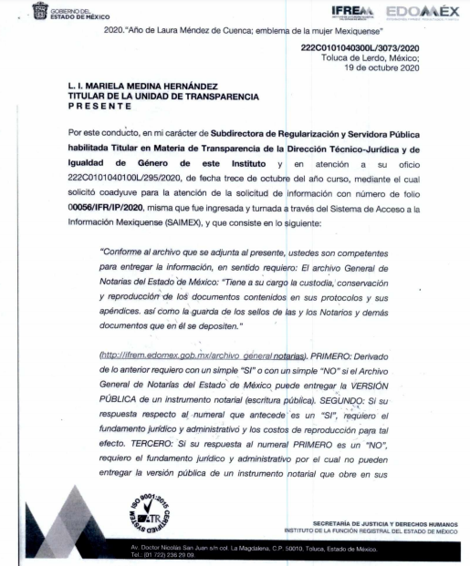
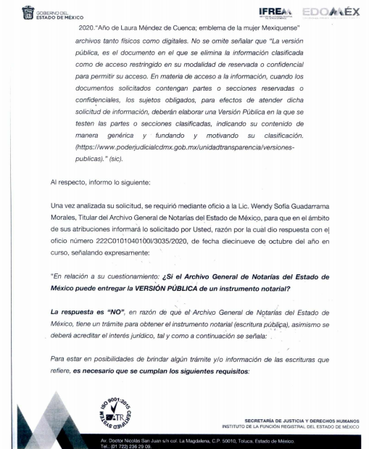
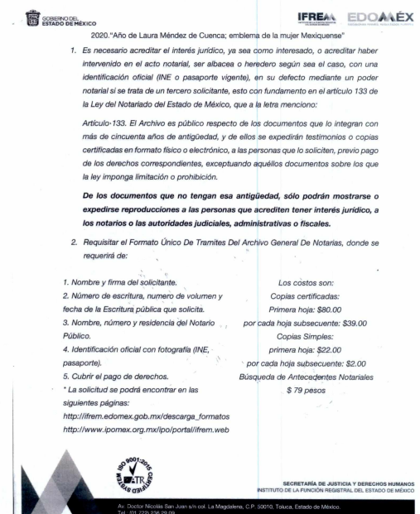
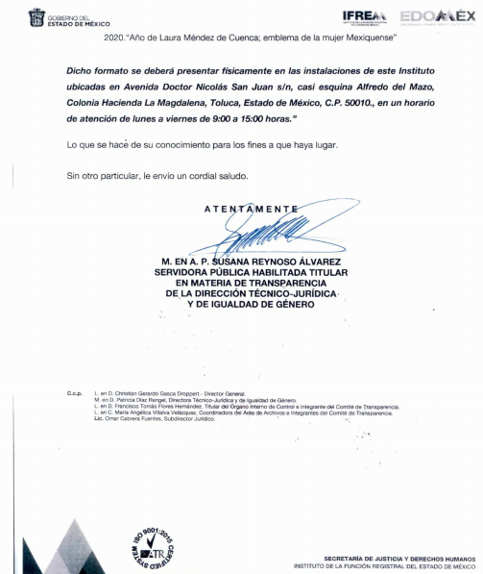
Por su parte, el recurrente se adoleció de la respuesta proporcionada, arguyendo que la respuesta no atiende ninguno de los puntos en concreto que requirió en la solicitud de información.
Ahora bien, es necesario dejar en claro que no es necesario entrar al estudio del análisis del marco normativo del sujeto obligado para verificar si tiene la obligación de generar, administrar o poseer la información solicitada, ya que ha realizado de manifiesto tácito que cuenta con los requerimientos vertidos por el particular en su solicitud de información.
Así, de conformidad con lo establecido en el artículo 12 de la Ley de Transparencia y Acceso a la Información Pública del Estado de México y Municipios, EL SUJETO OBLIGADO sólo proporcionará la información que obra en sus archivos, lo que a contrario sensu significa que no se está obligado a proporcionar lo que no obre en los mismos; ello con relación al artículo 143 de la Constitución Política del Estado Libre y Soberano de México, pues las autoridades sólo están facultadas para realizar lo que expresamente les faculta la Ley u ordenamientos jurídicos.
En esta misma tesitura, es de subrayar que el derecho de acceso a la información pública, consiste en que la información solicitada conste en un soporte documental en cualquiera de sus formas, a saber: expedientes, reportes, estudios, actas, resoluciones, oficios, correspondencia, acuerdos, directivas, directrices, circulares, contratos, convenios, instructivos, notas, memorandos, estadísticas o bien, cualquier otro registro que documente el ejercicio de las facultades, funciones y competencias de los Sujetos Obligados; los que, podrán estar en cualquier medio, sea escrito, impreso, sonoro, visual, electrónico, informático u holográfico, de conformidad con el artículo 3, fracción XI de la Ley de la materia, el cual dispone lo siguiente:
“Artículo 3. Para los efectos de la presente Ley se entenderá por:
(…)
XI. Documento: Los expedientes, reportes, estudios, actas, resoluciones, oficios, correspondencia, acuerdos, directivas, directrices, circulares, contratos, convenios, instructivos, notas, memorandos, estadísticas o bien, cualquier otro registro que documente el ejercicio de las facultades, funciones y competencias de los sujetos obligados, sus servidores públicos e integrantes, sin importar su fuente o fecha de elaboración. Los documentos podrán estar en cualquier medio, sea escrito, impreso, sonoro, visual, electrónico, informático u holográfico;
(…)”
Siendo aplicable el Criterio de interpretación en el orden administrativo número 0002-11, emitido por Acuerdo del Pleno del Instituto de Transparencia y Acceso a la Información Pública del Estado de México y Municipios; publicado en el Periódico Oficial del Gobierno del Estado Libre y Soberano de México “Gaceta del Gobierno”, el diecinueve de octubre de dos mil once, cuyo rubro y texto dispone:
“CRITERIO 0002-11
INFORMACIÓN PÚBLICA, CONCEPTO DE, EN MATERIA DE TRANSPARENCIA. INTERPRETACIÓN SISTEMÁTICA DE LOS ARTÍCULOS 2°, FRACCIÓN V, XV, Y XVI, 3°, 4°, 11 Y 41. De conformidad con los artículos antes referidos, el derecho de acceso a la información pública, se define en cuanto a su alcance y resultado material, el acceso a los archivos, registros y documentos públicos, administrados, generados o en posesión de los órganos u organismos públicos, en virtud del ejercicio de sus funciones de derecho público, sin importar su fuente, soporte o fecha de elaboración.
En consecuencia el acceso a la información se refiere a que se cumplan cualquiera de los siguientes tres supuestos:
1) Que se trate de información registrada en cualquier soporte documental, que en ejercicio de las atribuciones conferidas, sea generada por los Sujetos Obligados;
2) Que se trate de información registrada en cualquier soporte documental, que en ejercicio de las atribuciones conferidas, sea administrada por los Sujetos Obligados, y
3) Que se trate de información registrada en cualquier soporte documental, que en ejercicio de las atribuciones conferidas, se encuentre en posesión de los Sujetos Obligados.” (SIC)
(Énfasis Añadido)
Así entonces, el sujeto obligado ha dado cabal cumplimiento a la solicitud de información presentada por el particular, toda vez que, se pronunció al respecto, ahora bien es necesario hacer una acotación respecto de la inconformidad del hoy recurrente, ya que alude que “no estoy conforme con la respuesta”, sin embargo, dicha manifestación fue solventada toda vez que el Sujeto Obligado hizo referencia que la información no puede ser entregada a menos que se cumplan algunos requisitos como lo es acreditar un interés jurídico, ya sea como interesado, o acreditar haber intervenido en el acto notarial, ser albacea o heredero según sea el caso, con una identificación oficial, o en su defecto mediante un poder notarial si se trata de un tercero solicitante.
Asimismo, en el apartado de manifestaciones, el ahora recurrente remitió dos archivos electrónicos que medularmente contienen lo siguiente:
- “Manifestaciones y Pruebas.pdf”: El cual contiene un documento emitido por el Recurrente, así como la resolución del Comité de Transparencia del Instituto Electoral del Estado con motivo de la clasificación de información como confidencial y versión pública propuesta por la Dirección de Prerrogativas y Partidos Políticos del Instituto Electoral del Estado, el cual medularmente especifica el solicitante que conforme a dicha resolución se observa la aprobación de versiones públicas respecto de escrituras públicas.
- “MANIFESTACIONES y PRUEBA DOCUMENTAL.pdf”: El cual medularmente informa sobre la versión pública, asimismo anexa una jurisprudencia emitida por la suprema Corte de Justicia de la Nación, además hace referencia que la respuesta del Sujeto Obligado no se encuentra debidamente fundamentada.
Aunado a lo anterior, en el apartado de manifestaciones, el sujeto obligado remitió un archivo electrónico que medularmente contiene lo siguiente:
- “OFICIO 334 recurso de revisión 04800-INFOEM-IP-RR-2020.PDF”: El cual medularmente confirma su respuesta inicial, tal como se muestra en las siguientes imágenes:
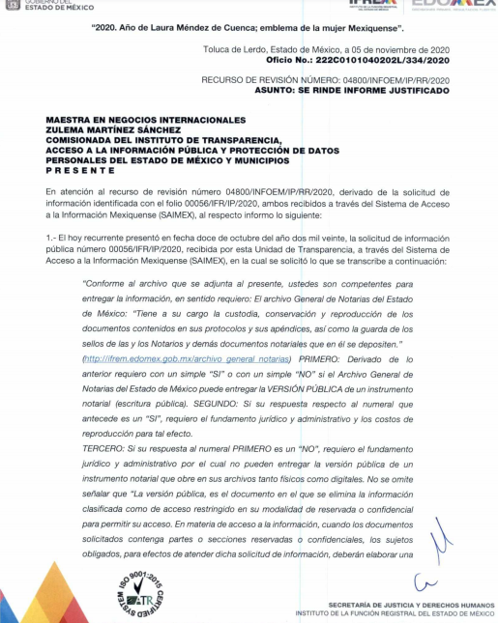
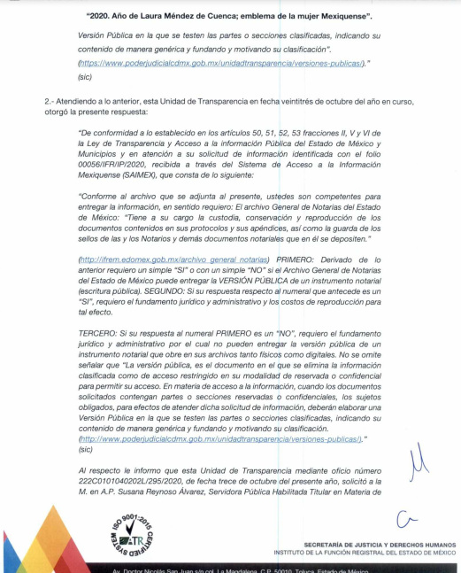
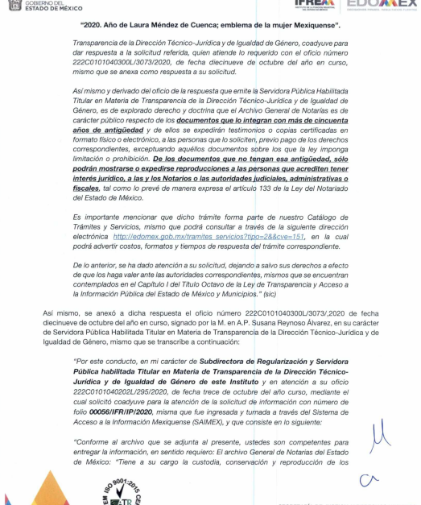
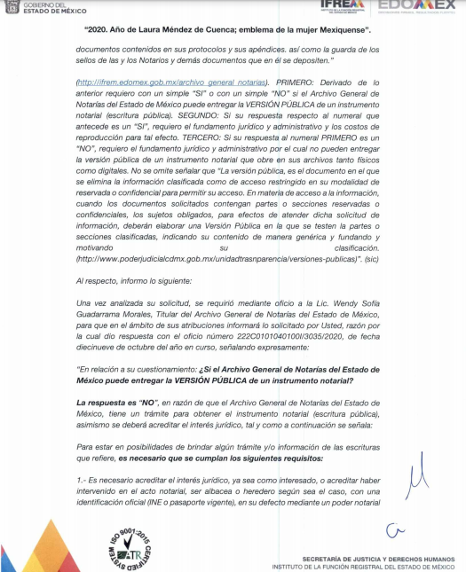
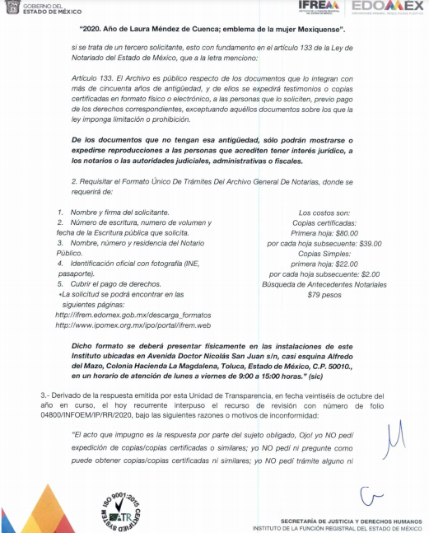
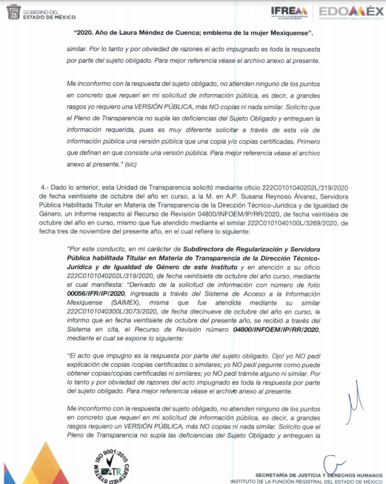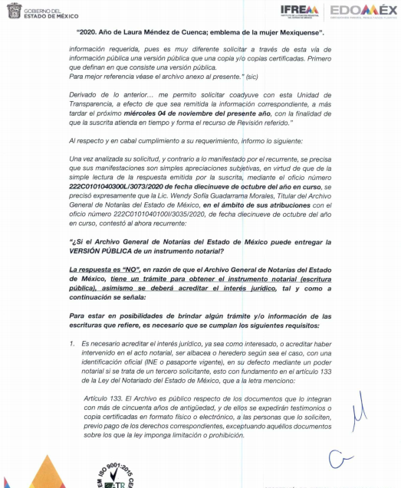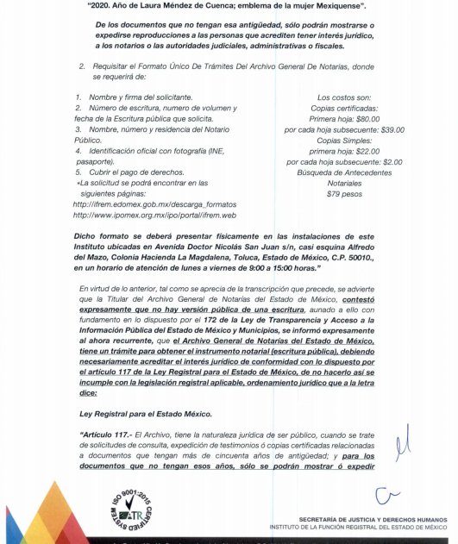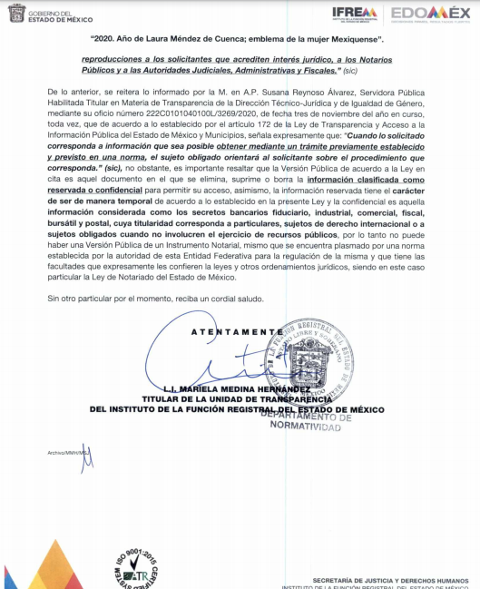
Así entonces dichas manifestaciones no serán materia de estudio, no obstante se dejan a salvo los derechos del particular, si es que así lo desea, podrá suscribir una nueva solicitud de información.

Ahora bien por lo que respecta a la respuesta emitida, es dable señalar que para tener por satisfecho el derecho de acceso a la información pública implica que cualquier persona conozca la información contenida en los documentos que se encuentren en los archivos de los Sujetos Obligados.

Así que la obligación de acceso a la información se tendrá por cumplida cuando el solicitante tenga a su disposición la información requerida, o cuando realice su consulta en el lugar que ésta se localice, conforme a los artículos 3, fracción XI, XII4, 12 y 24 último párrafo de la Ley de Transparencia y Acceso a la Información Pública del Estado de México y Municipios:

“Artículo 3. Para los efectos de la presente Ley se entenderá por:
…
XI. Documento: Los expedientes, reportes, estudios, actas, resoluciones, oficios, correspondencia, acuerdos, directivas, directrices, circulares, contratos, convenios, instructivos, notas, memorandos, estadísticas o bien, cualquier otro registro que documente el ejercicio de las facultades, funciones y competencias de los sujetos obligados, sus servidores públicos e integrantes, sin importar su fuente o fecha de elaboración. Los documentos podrán estar en cualquier medio, sea escrito, impreso, sonoro, visual, electrónico, informático u holográfico;
XII. Documento electrónico: Al soporte escrito con caracteres alfanuméricos, archivo de imagen, video, audio o cualquier otro formato tecnológicamente disponible, que contenga información en lenguaje natural o convencional, intercambiado por medios electrónicos, con el que sea posible dar constancia de un hecho y que esté signado con la firma electrónica avanzada y/o en el que se encuentre plasmado el sello electrónico;
…
Artículo 4. El derecho humano de acceso a la información pública es la prerrogativa de las personas para buscar, difundir, investigar, recabar, recibir y solicitar información pública, sin necesidad de acreditar personalidad ni interés jurídico.
Toda la información generada, obtenida, adquirida, transformada, administrada o en posesión de los sujetos obligados es pública y accesible de manera permanente a cualquier persona, en los términos y condiciones que se establezcan en los tratados internacionales de los que el Estado mexicano sea parte, en la Ley General, la presente Ley y demás disposiciones de la materia, privilegiando el principio de máxima publicidad de la información. Solo podrá ser clasificada excepcionalmente como reservada temporalmente por razones de interés público, en los términos de las causas legítimas y estrictamente necesarias previstas por esta Ley.
Los sujetos obligados deben poner en práctica, políticas y programas de acceso a la información que se apeguen a criterios de publicidad, veracidad, oportunidad, precisión y suficiencia en beneficio de los solicitantes.
Artículo 12. Quienes generen, recopilen, administren, manejen, procesen, archiven o conserven información pública serán responsables de la misma en los términos de las disposiciones jurídicas aplicables.
Los sujetos obligados sólo proporcionarán la información pública que se les requiera y que obre en sus archivos y en el estado en que ésta se encuentre. La obligación de proporcionar información no comprende el procesamiento de la misma, ni el presentarla conforme al interés del solicitante; no estarán obligados a generarla, resumirla, efectuar cálculos o practicar investigaciones.
…
Artículo 24. Para el cumplimiento de los objetivos de esta Ley, los sujetos obligados deberán cumplir con las siguientes obligaciones, según corresponda, de acuerdo a su naturaleza:
...
IX. Fomentar el uso de tecnologías de la información para garantizar la transparencia, el derecho de acceso a la información y la accesibilidad a éstos;
…
XI. Dar acceso a la información pública que le sea requerida, en los términos de la Ley General, esta Ley y demás disposiciones jurídicas aplicables;
…
En la administración, gestión y custodia de los archivos de información pública, los sujetos obligados, los servidores públicos habilitados y los servidores públicos en general, se ajustarán a lo establecido por la normatividad aplicable.
Los sujetos obligados solo proporcionarán la información pública que generen, administren o posean en el ejercicio de sus atribuciones.

Por lo que el ejercicio del derecho de acceso a la información pública es la prerrogativa de las personas para buscar, difundir, investigar, recabar, recibir y solicitar información pública, sin necesidad de acreditar personalidad ni interés jurídico.
Así como en la obligación de los sujetos obligados a permitir el acceso a su información, es decir, otorgar el acceso a la información que se haya solicitado y que obre en sus archivos tal y como fue generado el documento, por lo que no tienen la obligación de procesarla, resumirla, efectuar cálculos o practicar investigaciones.
Por lo tanto, en consecuencia y en mérito de lo expuesto en líneas anteriores, resultan infundadas las razones o motivos de inconformidad que arguye El Recurrente en su medio de impugnación que fue materia de estudio, por ello con fundamento en la fracción II del artículo 186, de la Ley de Transparencia y Acceso a la Información Pública del Estado de México y Municipios, se Confirma, la respuesta a la solicitud de información número 00056/IFR/IP/2020, que ha sido materia del presente fallo.
Por lo antes expuesto y fundado es de resolverse y,
SE RESUELVE
PRIMERO. Se Confirma la respuesta del sujeto obligado a la solicitud de información 00056/IFR/IP/2020, por resultar infundadas las razones o motivos de inconformidad hechas valer por el recurrente, en términos del Considerando Cuarto de la presente resolución.
SEGUNDO. Notifíquese al sujeto obligado la presente resolución.
TERCERO. Notifíquese al recurrente la presente resolución y hágase del conocimiento que de conformidad con lo establecido en el artículo 196 de la Ley de Transparencia y Acceso a la Información Pública del Estado de México y Municipios, en caso de que considere que la resolución le cause algún perjuicio podrá impugnarla vía juicio de amparo en los términos de las leyes aplicables.
ASÍ LO RESUELVE, POR UNANIMIDAD DE VOTOS EL PLENO DEL INSTITUTO DE TRANSPARENCIA, ACCESO A LA INFORMACIÓN PÚBLICA Y PROTECCIÓN DE DATOS PERSONALES DEL ESTADO DE MÉXICO Y MUNICIPIOS, CONFORMADO POR LOS COMISIONADOS ZULEMA MARTÍNEZ SÁNCHEZ, EVA ABAID YAPUR, JOSÉ GUADALUPE LUNA HERNÁNDEZ, JAVIER MARTÍNEZ CRUZ Y LUIS GUSTAVO PARRA NORIEGA, EN LA PRIMERA SESIÓN ORDINARIA CELEBRADA EL VEINTE DE ENERO DE DOS MIL VEINTIUNO, ANTE EL SECRETARIO TÉCNICO DEL PLENO, ALEXIS TAPIA RAMÍREZ.----------------------------------------------------------------------------------------------------------------------------------------------------------------------------------------------------------------------------------------------------------------------------------------------------------------------------------------------------------------------------------------------------------------------------------------------------------------------------------------------------------------------------------------------------------------------------------------------------------------------------------------------------------------------------------------------------------------------------------------------------------------------------------------------------------------------------------

Zulema Martínez Sánchez
Comisionada Presidenta
(Rúbrica)

José Guadalupe Luna Hernández
Comisionado
(Rúbrica)

Eva Abaid Yapur
Comisionada
(Rúbrica)

Luis Gustavo Parra Noriega
Comisionado
(Rúbrica)

Javier Martínez Cruz
Comisionado
(Rúbrica)

Alexis Tapia Ramírez
Secretario Técnico del Pleno
(Rúbrica)

Esta hoja corresponde a la resolución de fecha veinte de enero de dos mil veintiuno, emitida en el recurso de revisión 04800/INFOEM/IP/RR/2020.
ZMS/OSAM/FJJC

IMPROCEDENCIA Y SOBRESEIMIENTO EN EL JUICIO DE AMPARO. LAS CAUSAS PREVISTAS EN LOS ARTÍCULOS 73 Y 74 DE LA LEY DE LA MATERIA, RESPECTIVAMENTE, NO SON INCOMPATIBLES CON EL ARTÍCULO 25.1 DE LA CONVENCIÓN AMERICANA SOBRE DERECHOS HUMANOS. Del examen de compatibilidad de los artículos 73 y 74 de la Ley de Amparo con el artículo 25.1 de la Convención Americana sobre Derechos Humanos no se advierte que el derecho interno desatienda los estándares que pretenden proteger los derechos humanos en dicho tratado, por regular causas de improcedencia y sobreseimiento que impiden abordar el estudio de fondo del asunto en el juicio de amparo, en virtud de que el propósito de condicionar el acceso a los tribunales para evitar un sobrecargo de casos sin mérito, es en sí legítimo, por lo que esa compatibilidad, en cuanto a los requisitos para la admisibilidad de los recursos dependerá, en principio, de los siguientes criterios: no pueden ser irracionales ni de tal naturaleza que despojen al derecho de su esencia, ni discriminatorios y, en el caso, la razonabilidad de esas causas se justifica por la viabilidad de que una eventual sentencia concesoria tenga un ámbito de protección concreto y no entre en conflicto con el orden jurídico, no son de tal naturaleza que despojen al derecho de su esencia ni tampoco son discriminatorias, pues no existe alguna condicionante para su aplicabilidad, en función de cuestiones personales o particulares del quejoso. Por tanto, las indicadas causas de improcedencia y sobreseimiento no son incompatibles con el citado precepto 25.1, pues no impiden decidir sencilla, rápida y efectivamente sobre los derechos fundamentales reclamados como violados dentro del juicio de garantías.

